
Draudzes
Vēstis
2014. gada 5. jūlijs – 2. augusts Nr. 8 (52)
GANA SLEJA
Draudzes gans Hanss Jensons
Jūlija mēnesis
Daudziem jūlijs saistās ar brīvāku laiku. Kā mēs to izmantojam? Dažādi!
Baudīsim skaistu un siltu laiku, ļausim Dieva radītai dabai mūs fascinēt un liecināt par mūsu Radītāja varenību!
Debesis daudzina Dieva godu, un izplatījums izteic Viņa roku darbu. (Ps.19:2, ieteicu lasīt visu psalmu)
Kad redzu, Dievs, es Tavu roku darbu, Kā zemi, debesis Tu radījis,
Kas cilvēks ir, ka mini viņa vārdu, Un to sev līdzīgu Tu veidojis?
Tad varu godbijībā izsaukties: Cik esi liels, mans Kungs un Dievs! (Dz.gr. nr.155)

Veltīsim laiku dialogam ar Dievu. Pastāv jēdziens ‘kvalitatīvs laiks’. Laikam ko mēs veltām sarunām ar Dievu, vajadzētu būt īpaši kvalitatīvam. Proti, ka esam klātesoši. Ne tikai nosēžam dievkalpojumā, nolasām kādu tekstu no Svētiem rakstiem, „skaitām” lūgšanu, bet esam klāt, ar savu sirdi un dvēseli, atbrīvoti no savām ikdienas rūpēm. Ja gadījumā nevaram par tām nedomāt, tad vismaz pārvērst tās par būtisko sarunas tēmu ar Dievu. Kad rakstu šo gana sleju, sēdu lidmašīnā un manā redzeslokā kāds līdzlidotājs lasa avīžrakstu „Klausies, ne tikai dzirdi!” Tas kaut ko saka par kvalitatīvu laiku jēdziena nozīmē.
Veltīsim laiku sev, piemēram, atpūtai. Kādā seminārā dzirdēju, ka viens no cilvēka „laimes” sajūtas ietekmējošiem faktoriem ir pietiekami daudz miega. Tas atkal apstiprina to, ko māca pati daba - atpūtai ir dāvāta nakts, Dievs ir devis pavēles par iknedēļas atpūtu, un atvaļinājuma laiks ir domāts kā gada atpūta.

Bieži vien dzirdām „man nav laika”. Mums visiem ir vienāds laiks, nevienam nav vairāk stundu dienā kā 24 stundas! Bet, runa ir par prioritātēm. Vai mēs darām par daudz ne tik svarīgas lietas, vai vispār darām par daudz. To, kā mēs prioritējam lietas, ir saistīts ar mūsu vērtībām. Tam, ko vērtējam augstu, arī vēlamies veltīt laiku darīt.
Mēs esam aicināti mīlēt citus, kā sevi pašu. Tam, ko mīlam, mēs gribam arī veltīt laiku - kvalitatīvu laiku. Laiku ieklausīties sevī, kā es jūtos, vai noguris, priecīgs, bēdīgs. Šī mīlestība nav jājauc ar egoismu. Tā balstās uz to, ka Dievs mani ir radījis, ka Viņš mani mīl. Es apzinos savu vērtību Dieva acīs. Viņš arī vēlas palīdzēt mums atbrīvoties no egoisma, ja tas nav saistīts ar mīlestību un apdraud mūsu spēju mīlēt Dievu, sevi un savu tuvāko. Mīlot sevi, mēs arī labāk saprotam, kā mīlēt citus.
Tad nu visu, ko jūs gribat, lai cilvēki jums dara, tāpat darait arī jūs viņiem. (Mt.7:12) Ko nozīmēt mīlēt, mēs vislabāk iemācāmies no Dieva, kas ir mīlestība, un tāpēc, laiks kopā ar Dievu ir svarīgs.

Veltīsim laiku ģimenei, radiem. Katrai ģimenei, katrai ciltij ir savs mantojums. Pat stāsti par to, kā mūsu vecāki un vecvecāki satikās, norāda uz to, ka mēs neesam pirmie, bet gan garas ķēdes posms un tas nav izveidots nejauši. Katra ģimene, cilts izveido savu kultūru, kas neizveidojas vienā dienā. Tā arī netiek nodota vienā dienā, tas prasa laiku, tāpat kā audzināšana. Mantojums ir jānovērtē un jāizvērtē, paturot un attīstot to, kas ir labs un atmetot to, kas nav tik labs. Apzināsimies, ka mēs veidojam uz šī mantojuma kultūru, kurā dzīvojam un kuru dodam tālāk. Vasaras daudz saistās ar kapusvētku apmeklēšanu. Lai šī satikšanās liek mums domāt par šīm lietām un to visu arī novērtēt un izvērtēt caur Dieva prizmu. Bagāti mēs esam, ja arī mūsu ģimenē un rados ir ticības pieredzes mantojums. Ne vienu reizi vien esmu dzirdējis, piemēram, par vecmāmiņas ticības un lūgšanas dzīves ietekmi bērnībā, kas pieaugušos gados palīdzējusi iegūt ticības pieredzi.
Veltīsim laiku garīgai ģimenei, brāļiem un māsām. Kā kristieši, mēs esam bagāti, jo mums ir arī garīgā ģimene ar lielu mantojumu (un ikviens ir aicināts pievienoties tai caur kristībām un ticību)! Nākšana uz dievkalpojumu nav tikai laiks man ar Dievu, bet arī satikšanās mirklis starp māsām un brāļiem Kristū. Tāpēc izmantosim arī šo regulāro sanākšanas laiku un citas sadraudzības iespējas, lai izdzīvotu kvalitatīvu laiku kopā ar brāļiem un māsām Kristū. Un, šajā sakarā gribu arī atgādināt par Baznīcas dienām Cēsīs, kuru pamatoti varam dēvēt par garīgo radu saietu!
Svētīgu laiku!
PĀRDOMĀM
Luterāņi Dzīvībai vadītājs Jānis Diekonts
Pārdomas jūlija svētdienām par dzīvības svētumu.
6. jūlijs Ceturtā svētdiena pēc Vasarsvētkiem
Grēka smagā nasta liek mums kopā ar apustuli Pāvilu izsaukties: “Es, nožēlojamais cilvēks! Kas mani izraus no šīs nāvei lemtās miesas? (Romiešiem 7:24) Tomēr Svētā Gara aicināti uz ticību, mēs kopā ar Pāvilu varam arī teikt: “Pateicība Dievam mūsu Kungā Jēzū Kristū!” (25a) Tie, kas cieš no pēc-aborta traumas sevi jau uzskata par nožēlojamiem. Mums viņiem jāpalīdz ieraudzīt apustuļa Pāvila atbildi un Jēzus Kristus aicinājumu: “Nāciet šurp pie Manis visi, kas esat bēdīgi un grūtsirdīgi, Es jūs gribu atvieglināt.” (Mateja 11:28)
Lūgšana: Žēlsirdīgais Kungs, mēs lūdzam par tiem, kas cīnās ar aborta grēku, lai viņi var atrast Tavu mieru. Āmen.
13. jūlijs Piektā svētdiena pēc Vasarsvētkiem
Svētais Gars lieto Dieva augļus nesošo vārdu, lai mūs darītu par Viņa bērniem caur adopciju Jēzū Kristū (Romiešiem 8:12-17). Mēs patiešām esam Dieva paša bērni un Kristus līdzmantinieki (17). Tā ir lieliska iespēja norādīt uz adopciju un to, ka vecākiem, kas saņem bērnus kā Dieva dāvanu caur adopciju, tie tiešām ir viņu pašu bērni.
Lūgšana: Debesu Tēvs, esi kopā ar adoptētāju ģimenēm un svētī to vecākus un bērnus, lai viņi var redzēt sevi kā ģimeni, kas ir Tevis adoptēta Jēzū Kristū. Āmen.

15. jūnijs Trīsvienības svētki
Tie ir kas vairāk, kā tikai vārdi, kurus izrunā ceremonijas laikā. Kad saskaramies ar nopietnu krīzi, kad ciešanas šķiet neizturamas, kad šķiet, ka nav izejas, šie vārdi dot tev patiesu drošību par vienmēr klātesošu, vienmēr mīlošu Dievu: “Es tevi kristu Dieva Tēva, Dieva Dēla un Svētā Gara vārdā.”
Lūgšana: Svētā Trīsvienība, es Tev pateicos par drošību, kuru Tu dod Kristības ūdenī. Āmen.
20. jūlijs Sestā svētdiena pēc Vasarsvētkiem
Kad pats esi pārliecināts uz ko ceri, tad cerība ir daudz cerīgāka! Kristieša cerība ciešanās ir kas vairāk kā: “Es ceru, ka tas beigsies.” Kristieša cerība balstās uz pārliecību, ka pēc ciešanām nāk mūžīga godība, kura pat vissmagākajām ciešanām liek izskatīties nenozīmīgām (Romiešiem 8:18).
Lūgšana: Kungs Jēzu, esi kopā ar mums ciešanās un dod mums drošu cerību uz nākamo godību. Āmen.
27. jūlijs Septītā svētdiena pēc Vasarsvētkiem
Asistētās pašnāvības kustība pārtiek no mūsu bailēm no ciešanām. Tās ir īpašas bailes. Tomēr ticība mums dod tādu skatījumu uz ciešanām, kuru pasaule nespēj saprast. Dievs darbojas caur ciešanām, lai tās mums nāktu par labu (Romiešiem 8:28). Bet kā gan lai mēs to zinām, ja tik bieži neredzam nekādu labumu no ciešanām? Dievs pakļāva Savu Dēlu vislielākajām ciešanām par pasaules grēkiem, lai mēs varētu saņemt vislielāko labumu – piedošanu un mūžīgo dzīvību (32). Viņš nepametīs tos, par kuriem Viņš samaksāja tik augstu cenu.
Lūgšana: Debesu Tēvs, palīdzi man ticēt, ka Tu darbojies manās ciešanās, lai tās nāktu man par labu. Āmen.
AKTUALITĀTES
Diakonija darbu vadītāja Rudīte Kumsāre
Svētki draudzes Ganam!
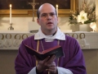
Iepriekšējā draudzes avīzē varējām iepazīties, pārdomāt un lūgt par iecerēm un vīzijām Mācītājmuižas attīstībā. Tikko brīnišķīgas sadraudzības dienas muižā piedzīvoja Svētdienas skolas bērni un vecāki. Ļoti nozīmīgas ir mūsu lūgšanas par Mācītājmuižas attīstību, kā arī mūsu pašu klātbūtne un vēlēšanās būt muižā, lai mūsu prieks un sadraudzība vairo visa labā un skaistā klātesamību tur.
Labā atmiņā, tiem, kas piedalījās, ir palikušas mūsu mācītāja Hansa radoši un atraktīvi nosvinētās jubilejas kopā ar Karlsonu, Pepiju Garzeķi, zviedru ansambli ABBA, Sprīdīti, Lienīti u.c. aktieriskās meistarības atklājumiem pie mūsu draudzes cilvēkiem. Sadraudzības virsotne bija pagājušā gada volejbola turnīrs, kurā galveno balvu izcīnīja brāļu Jensonu komanda no Zviedrijas ar vienu brāli Hansu no LatvijasJ.
Arī šogad mūsu mācītāju sumināsim un jubileju svinēsim Mācītājmuižā. Tas īpašais, ko zinām par šo gadu ir tas, ka arī jubilejas pateicības dievkalpojums notiks muižā, tādēļ 10. jūlijā visi ir aicināti uz ceturtdienas vakara dievkalpojumu muižā plkst. 19:00, lai pateiktos Dievam par mūsu mācītāju un viņa kalpošanu, izlūgtos svētību un Dieva vadību turpmākajam, un savās lūgšanās paceltu arī Mācītājmuižas attīstības ieceres. Pēc dievkalpojuma turpināsim būt sadraudzībā, neaizmirstot, ka esam daudzu radošu domu un talantu apdāvināti – lai tas viss uzplaukst mācītājam Hansam un mums visiem par prieku!

ATSAUKSMES
Mīļie draugi,
Vēl es atceros savu pirmo dievkalpojumu Madonā un iepazīšanos ar draudzi. Es nevienu nepazinu un vienīgais, ko es jums varēju pateikt, bija: “Mani sauc Luīze, un es ļoti priecājos šeit būt.”
Kad es tagad skatos atpakaļ uz tiem desmit mēnešiem, ko mēs pavadījām kopā, es nezinu, kur sākt atcerēties- tik daudz skaistu atmiņu man nāk prātā. Laiks Latvijā kopā ar jums ļoti palīdzēja atrast sevi, savu ceļu dzīvē un savu ticību. Kaut gan mēs dalījāmies gan grūtos, gan vieglos brīžos, viens man visu šo laiku ir palicis: prieks būt šeit.
Jūsu vaļsirdības, viesmīlības un sirds siltuma dēļ man no paša sākuma bija sajūta, ka atrodos nevis svešumā, bet kādā brīnišķīgā veidā nonākusi mājās. Jūs man esat kļuvuši kā liela ģimene un lai gan manas dzīves ceļi mani ved tagad tālāk, tā mīlestība, ko jūs man esat devuši, paliks manā sirdī un mani pavadīs kā sildoša gaisma, kas man vienmēr atgādinās par Dievu un Dieva daļu ikvienā cilvēkā. Paldies, jums par to visu!
Paldies par jūsu interesi, jūsu uzmanību un jūsu atbalstu, bez kura mans darbs Latvijā nebūtu bijis iespējams. Pie jums es atradu atvērtas acis, ausis un sirdis, pie jums es atradu Dieva mīlestību, un par to mēs tiešām varam priecāties. Jo varbūt viens sirsnīgs smaids, viens pieskāriens, vai dziļa saruna liekas kaut kas mazs, bet es to, ko pie jums saņēmu, nesīšu tālāk citiem cilvēkiem, kas savukārt varbūt nesīs tālāk, un, manuprāt, tas ir visvienkāršākais un visskaistākais veids kā izmainīt pasauli.
Es ļoti ceru, ka mēs drīz atkal satiksimies, jo aizmirst es jūs nevarēšu.
Jūsu Luīze

IZMANTO IESPĒJU

No 14. – 20. jūlijam ikgadējais vasaras
SVĒTCEĻOJUMS uz Krimuldu –

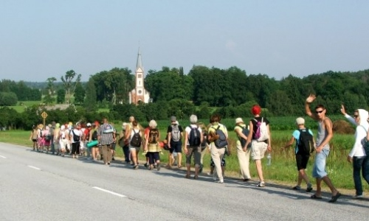
rekolekcijas ejot kājām, laiks padziļinātām attiecībām ar Dievu viņa radībā, klusumā, Rakstos, sevī un līdzcilvēkos

Maršruts: Viļķene– Lāde – Liepupe – Skulte – Sēja– Krimuldas baznīca (dienā vidēji 23 km)

Pulcēšanās – 14. jūlijā plkst. 19:00 Viļķenes baznīcā

Svētceļojuma laikā –ikdienas lūgšanas; dievkalpojums ar Sv. Vakarēdienu; meditācijas; pārdomas klusumā; sarunas par ticību, Bībeli un dzīvi; iespēja personīgai sarunai ar svētceļojuma mācītājiem un sadraudzībai savā starpā

Svētceļojumā piedalās: māc. Ingus Dāboliņš, māc. Jānis Ginters, prāv. Hanss Jensons
Svētceļojuma koordinatore: evaņģ. Linda Straume

Dalības ziedojums – Eur 25, bērniem līdz 14. g – Eur 15

Pieteikšanās līdz 13. jūlijam un tuvāka informācija:
lūdzu zvanīt Lindai, 26445214

Sīkāka informācija par to kas jāņem līdzi, pie Rudītes Kumsāres!
Lai organizētu kopēju transportu nokļūšanai Viļķenē 14. jūlijā, lūgums pieteikties pie Rudītes Kumsāres līdz 13. Jūlijam, personīgi vai pa tālr.: 27875086

SVĒTDIENAS SKOLA
Svētdienas skolas skolotāja Kristīna Gribonika
Sadraudzības dienas
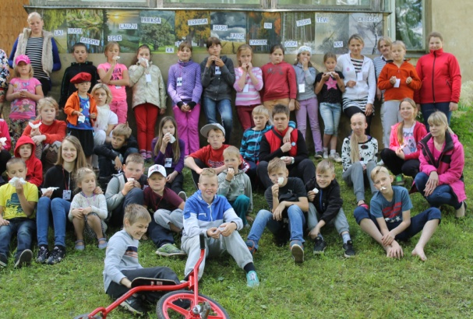
Šā gada 27, 28 un 29. jūnijā Svētdienas skolas bērniem un jauniešiem notika ”Sadraudzības dienas”. Mācītājmuižu piečaloja 53 bērni no 3 līdz 15 gadiem. Ļoti kupls skaits! Nodarbībās mēs apguvām Bībeles stundas, darbošanās ar pērlītēm, gatavojām papīra puķes, puķu glezniņas, galdniecības darbus, auduma šallītes, gaismeklīšus, mūzikas stundas, kā arī veicām labo darbiņu.
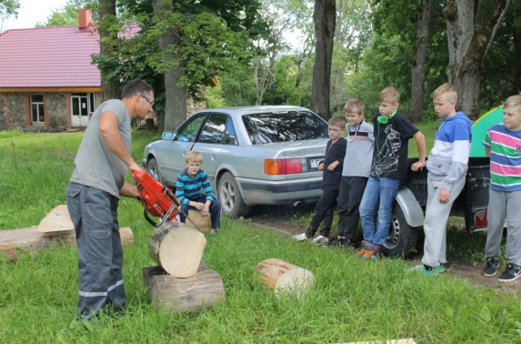
Beidzot īstenojās mūsu senā doma mazais svētceļojums no Mācītājmuižas līdz baznīcai uz dievkalpojumu. Visiem kopā tas ir paveicams!
Šogad mūs pārsteidza un atbalstīja Lazdonas Piensaimnieks ar gardajiem biezpiena sieriņiem un jogurtu. Kādi gardumiņi!!! :)
Lielu paldies sakām svētdienas skolas skolotājām Anitai, Ilonai, Solveigai, Nadjai, Edītei, Katrīnai, Kristīnei. Kā arī mums palīdzēja Regīna Paegle, Ieva Repše, Aija Krūmiņa, Ivars Zadarožnajs.
Liels mūsu atbalsts kalpošanā - Skaidrīte Zariņa, Ingrīda Zosāre, Sintija Skušķe, Tīna Zālīte, Aija Krūmiņa, Sandra Kuba, Inese Zālīte, kuras rūpējās par gardajām ēdienreizēm. Paldies visām kalpotājām un dalībniekiem!
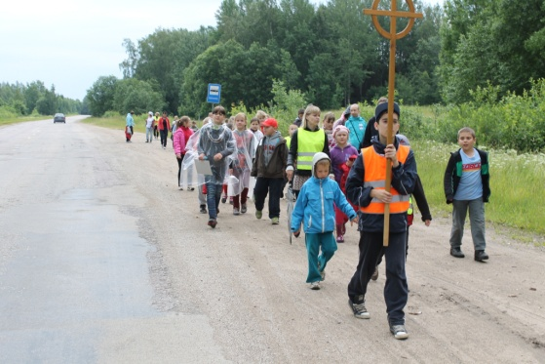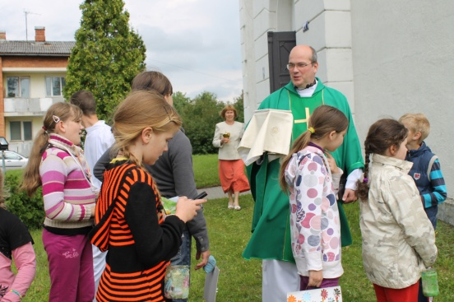
BAZNĪCAS DIENAS
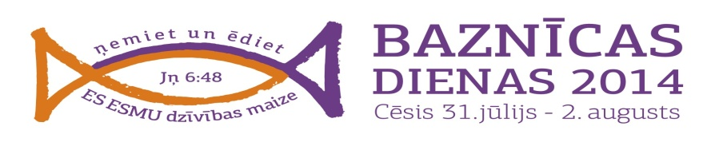
Baznīcas Dienu koordinācijas darba grupa informē, ka pie iepriekšējās informācijas par dalības maksām pievienojam detalizētāku paskaidrojumu, ja Baznīcas Dienās vēlas piedalīties daudzbērnu ģimene vai vēlas piedalīties mazāk nekā 3 dienas, kā arī par reģistrēšanās 1.posma pagarināšanu līdz 10. jūlijam. Detalizētāku informācija var atrast baznīcas mājas lapā www.lelb.lv
-------------------
Aicinām dziedātājus no Vidzemes koriem pievienoties projektam “Baznīcdienu koris”, lai kopā ar citiem koru dziedātājiem no Rīgas un Kurzemes dziedātu Baznīcas Dienu koncertā 1.augustā un noslēguma dievkalpojumā 2.augustā. Vēl detalizētāk un citas informācija var atrast baznīcas mājas lapā www.lelb.lv

SVĒTDARBĪBAS DRAUDZĒ

KRISTĪTI:
08.06.2014. Karlīna Pulkstene, Markuss Jānis Siliņš, Justīne Blumberga, Rūdolfs Lopatko, Agris Zeltiņš, Ilona Gleizde, Ģirts Zeltiņš, Oskars Valkovskis, Elīna Kārkliņa, Mārcis Kārkliņš;
14.06.2014. Matilde Blūma

22.06.2014. Anrijs Jēkabs Raubišķis
29.06.2014. Eduards Mikus Trops.

IESVĒTĪTI:
08.06.2014. Inese Vidze, Jānis Lopatko, Liene Anspoka, Ilona Gleizde, Agris Zeltiņš, Oskars Valkovskis, Elīna Kārkliņa, Mārcis Kārkliņš, Zigrīda Ozolniece.

Laulības draudzē pieteikuši: Elgars Fūrmanis un Evija Kozule (26. jūlijā)

KAPUSVĒTKU SVĒTBRĪŽI

12. jūlijs plkst.14:00 - SARKAŅU KAPSĒTĀ (kopā ar Madonas katoļu draudzi)

19. jūlijs plkst.13:00 - VISTIŅLEJAS KAPSĒTĀ (kopā ar Madonas katoļu draudzi)

26. jūlijs plkst.13:00 - MADONAS KAPSĒTĀ

2. augusts plskt.12:00 - LISESKALNA KAPSĒTĀ (kopā ar Madonas katoļu draudzi)
INFORMĀCIJA

Jau ilgāku laiku mūsu baznīcā nav koncertējuši 1.Evaņģēliskās Jēzus draudzes jaunieši, kuri savos iepriekšējos koncertos ir snieguši brīnišķīgus muzikālus priekšnesumus.
Šī iespēja atkal satikties mūzikā un savstarpējā sadraudzībā būs
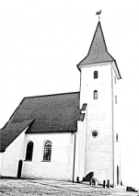
13.jūlijā plkst.14.00 pēc dievkalpojuma
garīgās mūzikas koncertā
„Viena diena kristieša dzīvē”
(no rīta lūgšanas līdz vakara lūgšanai).

Koncertā piedalīsies 1.Evaņģēliskās Jēzus draudzes kamerkoris un solisti
(diriģents – Jānis Dižgalvis)
Programmā: Latviešu un ārzemju komponistu garīgā mūzika.

Atvērsim savas sirdis mūzikai, sarunai ar Dievu un sadraudzībai vienam ar otru!
----------------
Vīru vakaru tuvākās tikšanās 15.07. un 29.07.!
Kontaktpersona: Aleksejs (tel. 29775815)

KALENDĀRS

“Ja Tas Kungs tā gribēs, mēs dzīvosim un darīsim to un to.”

(Jēk. 4:15)

Madonas draudzes kalendārs

6. jūlijs SVĒTDIENA – Ceturtā svētdiena pēc Vasarsvētkiem
12⁰⁰ DIEVKALPOJUMS
10. jūlijs Ceturtdiena 19⁰⁰ DIEVKALPOJUMS Mācītājmuižā!
___________________________________________________________________________________________________________________________________________________________________
13. jūlijs SVĒTDIENA – Piektā svētdiena pēc Vasarsvētkiem
12⁰⁰ DIEVKALPOJUMS/ Pēc dievkalpojuma sadraudzība
17. jūlijs Ceturtdiena 18⁰⁰ Sarunas par dzīvi un ticību
19⁰⁰ Darbdienas dievkalpojums
___________________________________________________________________________________________________________________________________________________________________
20. jūlijs SVĒTDIENA – Sestā svētdiena pēc Vasarsvētkiem
12⁰⁰ DIEVKALPOJUMS
24. jūlijs Ceturtdiena 18⁰⁰ Sarunas par dzīvi un ticību
19⁰⁰ Darbdienas dievkalpojums
___________________________________________________________________________________________________________________________________________________________________
27. jūlijs SVĒTDIENA – Septītā svētdiena pēc Vasarsvētkiem
12⁰⁰ DIEVKALPOJUMS
31. jūlijs Ceturtdiena – Sakarā ar Baznīcas dienām, dievkalpojums atcelts!

Ja nav norādīta cita vieta, minētais pasākums notiek baznīcā.

KONTAKTI
Draudzes virsmācītājs: Hanss Jensons, tel. 26524555, hanss.jensons@lelb.lv. Mācītāja pieņemšanas laiks: ceturtdienās no plkst.12⁰⁰ - 14⁰⁰ (ir iespējams vienoties arī par citu laiku.),vēlama iepriekšēja pieteikšanās pa telefonu. Palīgmācītājs: Guntars Agate Paeglis Tālr. 29146912, guntarspaeglis@inbox.lv, Draudzes priekšniece: Rasma Krievāne, tel. 29451264, rasmakrievane@inbox.lv. Draudzes mājaslapa: www.madonas.lelb.lv. Draudzes rekvizīti: Madonas evaņģēliski luteriskā draudze. Reģ.Nr. 90000334973 O.Kalpaka 21, Madona, Madonas novads, LV4801. Konts: LV34HABA000140J062166

